**Atividade Avaliativa de Cálculo Numérico**

Bernardo Venturotti Braun Rauta Ramos, Kimberly Scaldaferro Colodeti, Vitor Motta Supelete

Universidade Vila Velha – CC5M

[bernardoventobraun@gmail.com](mailto:bernardoventobraun@gmail.com), [kimberlyscadaferro@gmail.com](mailto:kimberlyscadaferro@gmail.com), [vitormsupelete@gmail.com](mailto:vitormsupelete@gmail.com)

**1. Introdução**

O método numérico encontra soluções numéricas aproximadas dos mais variados problemas complexos encontrados no mundo real, por meio de aplicações de algoritmos, que possibilitam elaborar e calcular operações matemáticas usando sequências de operações aritméticas mais simples.

**2. Formulação do problema**

Um fabricante de automóveis deseja analisar o desempenho de um de seus carros mais vendidos. Especificamente, a empresa está interessada em entender como a velocidade do carro varia com o tempo em um teste de aceleração e qual a distância total percorrida durante esse teste. O carro inicia do repouso e acelera constantemente por um período de 10 segundos. Durante esse tempo, foram coletados dados de velocidade em intervalos de 2 segundos. Você foi contratado para desenvolver um projeto computacional que utilizará implementação de métodos numéricos para melhoria do entendimento dos dados. 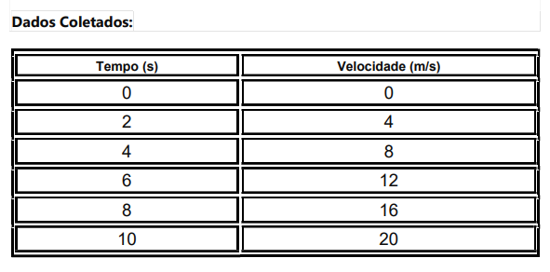

**3. Implementação de soluções**

**Primeiro passo:** Usando o método da interpolação polinomial, devemos pegar dois pontos dados na tabela para descobrir a função de primeiro grau que dá origem ao gráfico, usando ela para achar valores que não foram dados, como números ímpares (1, 3, 5, 7, 9, etc.). Para isso, vamos precisar de usar a fórmula da interpolação polinomial para funções de primeiro grau, dada por:

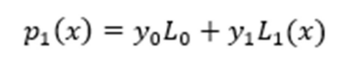

Tal que:

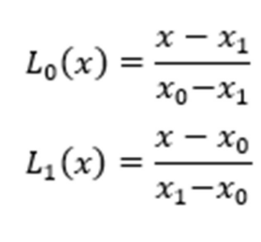

Os dois pontos escolhidos vão ser (0, 0) e (2, 4)



O que nos deixa com:

X0 = 0

Y0 = f(X0) = 0

X1 = 2

Y1 = f(X1) = 4

Para descobrir o valor de L0 e L1, devemos substituir na fórmula os respectivos valores, dessa forma:

L0 = (X - 2)/(0 - 2) = -X/2 + 1

L1 = (X - 0)/(2 - 0) = X/2

Jogando para a fórmula da interpolação polinomial:

P(X) = (-X/2 + 1) * 0 + X/2 * 4 = 4X/2 = 2X

Assim, descobrimos que a função que dá origem ao gráfico é f(X) = 2X.

f(1) = 2 * 1 = 3

f(3) = 2 * 3 = 6

f(5) = 2 * 5 = 10

f(7) = 2 * 7 = 14

f(9) = 2 * 9 = 18

**Segundo passo:** Passamos os dados da tabela, com auxílio da função, para um gráfico, ressaltando os pontos extremos (0, 0) e (10, 20), assim podemos ver uma clara função de velocidade pelo tempo. Com isso em mente, podemos atribuir a esse gráfico a função de calcular a distância percorrida, medindo a área do gráfico para ter uma noção. Usando a fórmula da base do trapézio, dada por (B + b)*h/2, tal que:

B = base maior;

b = base menor;

h = altura do trapézio;

Levando com base nosso gráfico, a base menor é a distância vertical entre Y = 0 e o Y do ponto A, que é 0. A base maior é a distância vertical entre Y = 0 e o Y do ponto B, que é 20. A altura é o intervalo de X entre os dois pontos, dado por 0 e 10, um intervalo de 10.

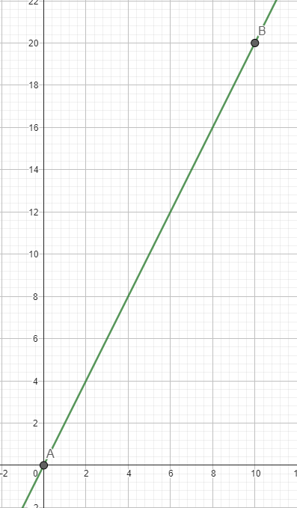

A = (B + b) * h / 2

A = (20 + 0) * 10 / 2 = 20 * 5 = 100 metros.

**Terceiro passo:**

É achar os valores de x²e x*y

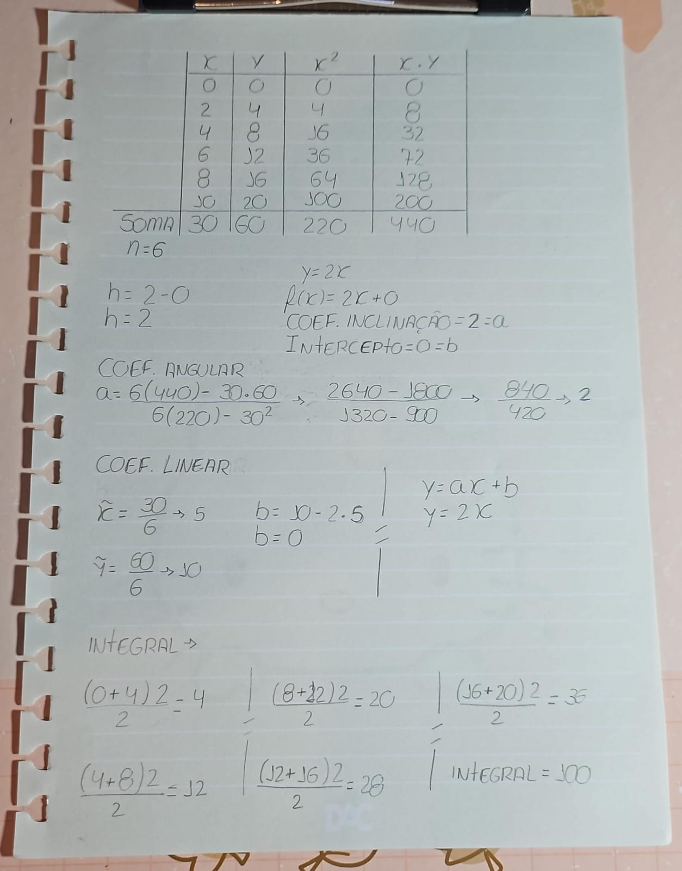

Depois encontra o Coeficiente Angular e o Coeficiente Linear



Sendo o

Coeficiente Angular = Coeficiente de Inclinação

Coeficiente Linear = Intercepto

Para achar o valor da integral a gente usa a fórmula da base do trapézio



**Quarto passo:** para aplicar o método da bisseção para encontrar metade da velocidade máxima do carro, primeiro devemos declarar o intervalo que estamos trabalhando, com velocidade máxima de 20m/s no intervalo de 0 à 10 segundos. Calculamos, então, o ponto médio entre os pontos A e B, registrando como um novo ponto C:

C = (A + B)/2 = (0 + 10)/2 = 5

f(C) = 2X => f(5) = 2 * 5 = 10

Como 10 é a metade de 20, encontramos o momento no qual a velocidade é metade da velocidade máxima registrada. Se o resultado de f(C) fosse maior que a metade da velocidade máxima, significa que o valor desejado está no intervalo entre A e C, aplicando novamente o método agora com B = C. Se for o caso contrário, está entre C e B, aplicando novamente o método com A = C.

**4. Desenvolvimento**

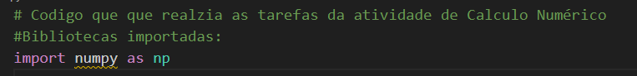

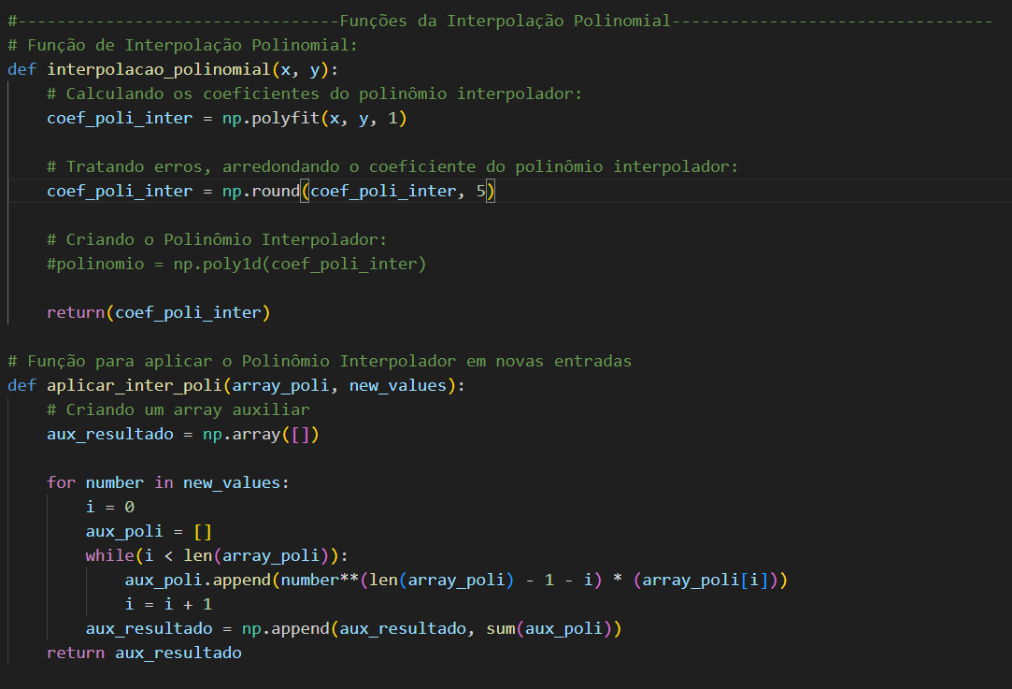

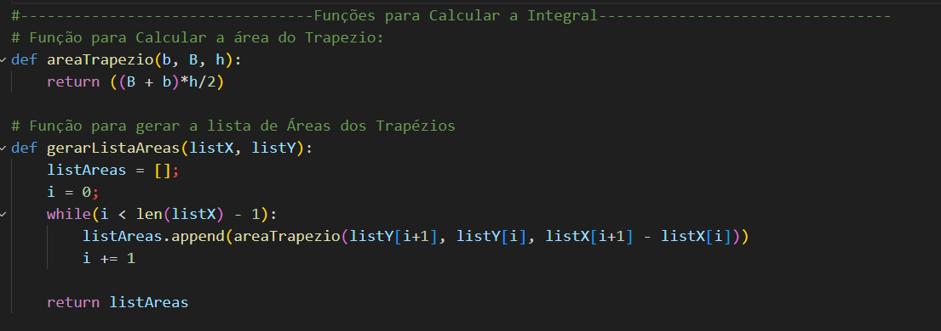

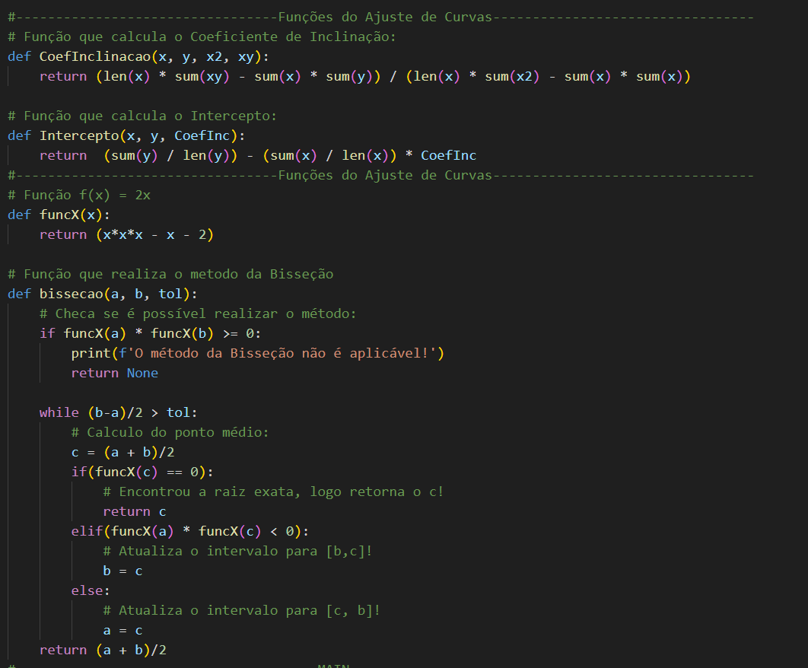

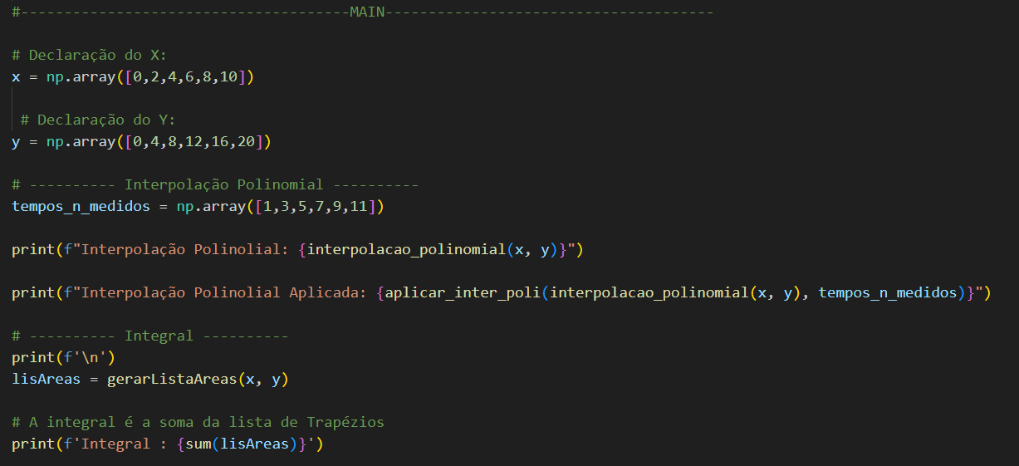

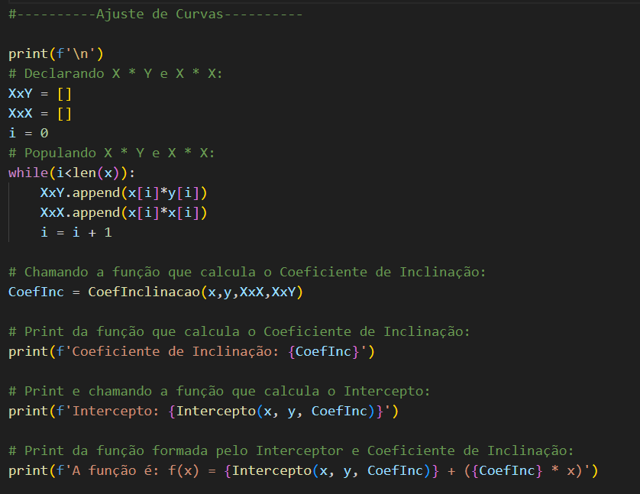

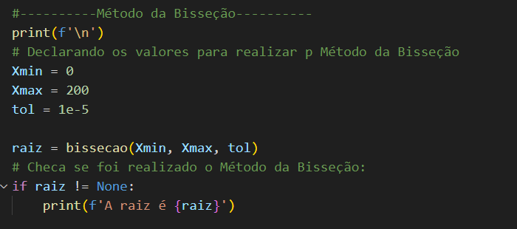

**5. Conclusões e resultados finais**

O resultado do código e o resultado do cálculo feito no caderno deram o mesmo resultado.

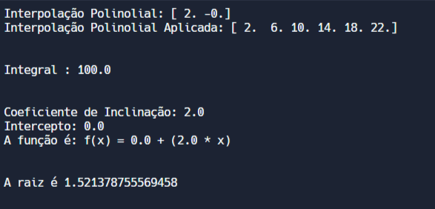

**6. bibliografia**

Link para a máquina virtual :

<https://www.programiz.com/python-programming/online-compiler/>

Link do replit:

<https://replit.com/@KimberlySC/CalcNumAtivAval2Bim>

[https://kotengenharia.com.br/metodos-numericos/#:~:text=O%20método%20numérico%20encontra%20soluções,de%20operações%20aritméticas%20mais%20simples.](https://kotengenharia.com.br/metodos-numericos/#:~:text=O%20m%C3%A9todo%20num%C3%A9rico%20encontra%20solu%C3%A7%C3%B5es,de%20opera%C3%A7%C3%B5es%20aritm%C3%A9ticas%20mais%20simples)